
Universidade Federal do
Estado do Rio de Janeiro

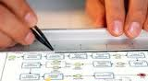



Comitê de Tecnologia da Informação e Comunicação
PLANO DIRETOR DE TECNOLOGIA DE INFORMAÇÃO E COMUNICAÇÃO (PDTIC)
2012 – 2013

Sumário

Sumário 2
1. Equipe de Elaboração do PDTIC 3
2. Apresentação 5
3. Introdução 6
4. Termos e Abreviações 7
5. Documentos de Referência 8
6. Processo de Construção do PDTIC 10
7. Princípios e Diretrizes 13
8. Estrutura Organizacional da Unidade de TIC 14
9. Referencial Estratégico de TIC 15
Missão 15
Visão 15
Valores 15
Mapa Estratégico de TI 15
Análise SWOT da TI Organizacional 16
10. Inventário de Necessidades 17
11. Plano de Metas e Ações 21
12. Plano de Gestão de Pessoas 22
13. Plano de Investimentos em Serviços e Equipamentos 23
14. Proposta Orçamentária 24
15. Plano de Gestão de Riscos 25
16. Processo de Revisão do PDTIC 26
17. Fatores Críticos de Sucesso 27
18. Conclusão 28
19. Aprovação 29
20. Anexos 30

Equipe de Elaboração do PDTIC

Comitê de Tecnologia da Informação e Comunicação, nomeado através da Portaria nº 954, de 29 de dezembro de 2010, e reformulado através da Portaria nº 505, de 18 de julho de 2011.

Nome | Função
Asterio Kiyoshi Tanaka | Pró-Reitor de Planejamento - presidente
Maximiliano Martins de Faria | Diretor de Tecnologia da Informação – coordenador executivo
Angel Custódio Jesus Palomero | Docente CLA
Claudia Cappelli Aló | Coordenadora de Gestão Corporativa de Processos
Eugênio Leitão de Carvalho Decourt | Docente CCH
Paulina Aparecida Vieira Marques Albuquerque | Arquivista lotada no Arquivo Central
Márcia Valéria da Silva de Brito Costa | Diretora da Biblioteca Central
Renan Francisco do Couto | Técnico Administrativo PROAD
Giane Moliari Amaral Serra | Coordenadora de Educação a Distância
Paulo Roberto Pereira dos Santos | Técnico de TI lotado no CCBS - PROPLAN
Reinaldo Hashimoto | Docente lotado no CCBS e HUGG
Roberto Gerpe Arman Mendes Barros | Analista de TI DTIC
Luciano da Rocha Gerard | Docente do CCJP
Sidney Cunha de Lucena | Docente CCET
Luiza Gonçalves de Paula | Discente do Mestrado PPGI

Apresentação

Apresentar o documento, seu objetivo e organização do texto.

Introdução

Descrever contexto da unidade de TI do órgão.
Descrever os fatores motivacionais para a organização elaborar o PDTI.
Descrever o alinhamento com as estratégias e políticas da instituição (alinhamento com o negócio).

Termos e Abreviações

BSC | Balanced Scorecard
CTIC | Comitê de Tecnologia da Informação e Comunicação
DTIC | Diretoria de Tecnologia da Informação
EGTI | Estratégia Geral de Tecnologia da Informação
PDTIC | Plano Diretor de Tecnologia de Informação e Comunicação
SISP | Sistema de Administração dos Recursos de Informação e Informática (do Governo Federal)

Documentos de Referência

Documentos de Referência
Identificador | Nome do Documento
DR01 | Plano de Desenvolvimento Institucional UNIRIO 2006-2011
DR02 | EGTI 2008
DR03 | EGTI 2010
DR04 | Solicitação de Auditoria CGU nº 20118969/0009
DR05 | EGTI 2011/2012 - Autodiagnostico 2010
DR06 | EGTI 2011/2012 – Plano de Metas 2011 - 2012
DR07 | Instrução Normativa Nº 4 – 12/11/2010
DR08 | Manual de Contratações de Soluções de Tecnologia da Informação – V2.0
DR09 | Instrução Normativa Nº 1 – Gabinete de Segurança Institucional
DR10 | Guia do Processo de Elaboração de Plano Diretor de Tecnologia da Informação (PDTI) – Ministério do Planejamento, Orçamento e Gestão
DR11 | PDI 2011-2020 da UNIRIO (em elaboração)

Processo de Construção do PDTIC
O Comitê de Tecnologia da Informação utiliza para a construção do PDTIC a metodologia desenvolvida pelo Ministério do Planejamento, Orçamento e Gestão descrita no Guia do Processo de Elaboração de Plano Diretor de Tecnologia da Informação (DR10).
O guia prevê 3 processos: Preparação, Diagnóstico e Planejamento.
A figura a seguir apresenta o processo de preparação:
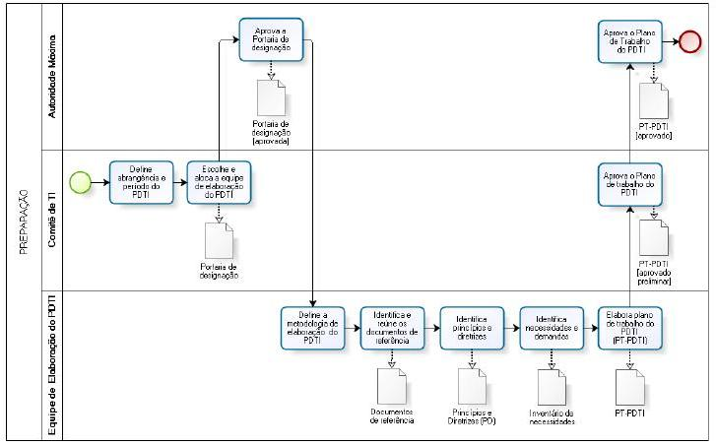
Figura1 : Processo de Preparação. Fonte: DR10 - Brasil (2010)

Iniciando o processo, o Comitê (CTIC) definiu a abrangência do PDTI como 2011-2012. Em seguida foi definida a equipe participante da elaboração do mesmo que está definida no item 1 deste documento. Esta equeipe foi designada através de portaria da UNIRIO e aprovada como prevê a atividade seguinte deste processo. Na quarta atividade(definir metodologia), o CTIC deliberou pela utilização do Balanced Scorecard. Os documentos de referência utilizados (item 2 deste documento) foram formalmente apresentados ao CTIC. Em seguida as necessidades e demandas foram levantadas pelo coordenador executivo do CTIC em reuniões com as unidades organizacionais da UNIRIO. O plano de trabalho para construção do PDTIC foi definido de forma a ser construído em reuniões de trabalho. Não houve aprovação formal do mesmo a não ser pelo próprio CTIC. Os princípios e diretrizes não foram identificados nesta etapa, mas o serão no processo de diagnóstico, apresentado a seguir.
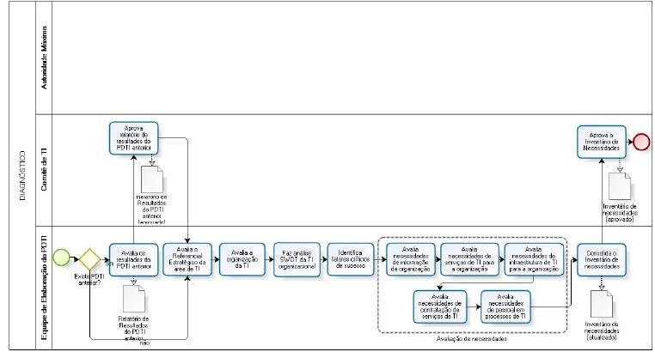
Figura2 : Processo de Diagnóstico. Fonte: DR10 - Brasil (2010)
No processo de diagnóstico as atividades de avaliar os resultados do PDTI anterior e aprovar relatório de resultados do PDTI anterior não foram executadas por não existir um PDTI anterior. Na atividade de avaliar o referencial estratégico da área de TI, foram definidas a missão, visão e valores do DTIC. A atividade de avaliação da organização de TI permitiu identificar os processos de TI que precisam ser estabelecidos na organização. A análise SWOT da TI foi discutida e está documentada na seção 8 deste documento. O resultado da atividade de identificação de fatores críticos de sucesso está documentado na seção 17 deste documento. O CTIC concluiu que para gerar as necessidades de informação da organização seria necessário que os processos organizacionais estivessem mapeados o que não existe no momento na organização, portanto as avaliações realizadas foram quanto às necessidades de serviços de TI, infra-estrutura e pessoas, consolidando as necessidades no item 9 deste documento. A aprovação destas necessidades ocorrerá juntamente com a aprovação de todos os demais itens construídos durante a execução deste processo. Em seguida foi iniciada a execução do terceiro processo (planejamento).
.
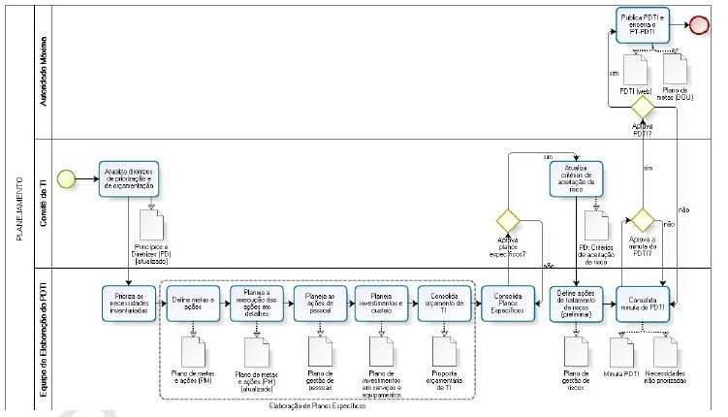
Figura 3: Processo de Planejamento. Fonte: DR10 - Brasil (2010)
No processo de planejamento (figura 3), a primeira atividade atualiza os princípios e diretrizes através de dados de priorização e orçamentação. Em seguida, identificam-se as prioridades de cada uma das necessidades atualizando-se a tabela do item 9 deste documento em sua terceira coluna. Em seguida as ações e metas são definidas, planeja-se a execução de ações para atendimento a estas metas, planeja-se ações de pessoas, planeja-se orçamento e custeio e consolida-se o orçamento. Todos estes resultados estão descritos nos itens 10, 11, 12 e 13 deste documento. Em seguida analisa-se os riscos envolvidos neste processo e definem-se ações para tratamento dos mesmos. O plano de riscos está definido no item 14 deste documento. Uma vez concluído este documento é aprovado e publicado.

Princípios e Diretrizes

Estrutura Organizacional da Unidade de TIC

Referencial Estratégico de TIC

Missão

Prover soluções para as arquiteturas de informação, sistemas e infra-estrutura, alinhadas aos processos organizacionais, que possibilitem o alcance dos objetivos institucionais, assegurando níveis adequados de custo, qualidade e prazo.

Visão

Ser uma área capaz de antecipar soluções apropriadas e inovadoras para as unidades organizacionais, atendendo com eficácia às demandas da instituição e, por conseqüência, da sociedade.”

Valores

Confiança e credibilidade;
Compromisso com resultados;
Intercâmbio de Conhecimento;
Disseminação de Melhores Práticas;
Desenvolvimento Profissional;
Participação Democrática;

Mapa Estratégico de TI

Análise SWOT da TI Organizacional

Ambiente Interno | Ambiente Externo
Forças | Oportunidades
Não faltam recursos financeiros | Reuni
Bom legado de equipamentos
Alta administração em sintonia com a TI
Confiança da comunidade da Unirio que a informatização traga melhorias e oportunidades
Fraquezas | Ameaças
Equipe despreparada e desmotivada
Poucas rotinas conhecidas de trabalho
Faltam analistas e técnicos
Incapacidade de prestar confiabilidade, integridade e disponibilidade à informação
Falta de atendimento centralizado

Inventário de Necessidades

Necessidades Organizacionais
ID | Necessidade | Prioridade
1 | Implantar BDTD e Repositorio Institucional (PDI vigente)
2 | Criacão e organização do portal de periódicos e incubadora de publicações na UNIRIO (PDI vigente)
3 | Elaboração e implementação de projeto de editoração eletrônica (suporte para criação e manutenção de portais institucionais)
4 | Registro de prontuários dos pacientes do hospital universitário no sistema SIE
5 | Implantação de um sistema de acompanhamento para o crédito da inserção dos corpos docentes e discentes em atividades acadêmico-culturais
6 | Criação de um banco de dados com as informações de extensão, visando a sistematizar os dados das atividades realizadas
7 | Elaboração, atualização e disponibilização semestral de um banco de dados visando a unificar as informações relativas às produções científicas, artísticas, culturais e tecnológicas.
8 | Ampliar e qualificar o uso de redes sociais
9 | Reformular o portal Internet
10 | Informatização dos serviços internos da Decania do CCBS  (Necessita maior detalhamento. Que serviços seriam estes? Qual o prazo esperado?)
11 | Informatização dos serviços internos do CLA  (Necessita maior detalhamento. Que serviços seriam estes? Qual o prazo esperado?)
12 | Refazer, padronizar e atualizar o portal da PROGRAD
13 | Implantar laboratório de informática para uso dos estudantes do CLA
14 | Disponibilizar em espaço virtual vinculado ao site da UNIRIO
15 | Estruturar banco de fontes de docentes e pesquisadores
16 | Disponibilizar boletim informativo eletronico

Necessidades Organizacionais
ID | Necessidade | Prioridade
17 | Implantar o documento eletronico de valor legal, com observância do que preceitua o Governo Eletrônico do E-ARQ Brasil
18 | Fornecer suporte técnico para disponibilizar, em meio eletrônico, os documentos de arquivo como Atas, boletins, resoluções, ordens de serviços, entre outros no site do Arquivo Central
19 | Adequar o modulo de protocolo do SIE para que atenda a anexação e a apensação de processos administrativos conforme portaria normativa n. 05 do MPLOG e administrativos
20 | Verificar forma mais apropriada do arquivamento definitivo dos processos no módulo de protocolo do SIE
21 | Estabelecimento de processos formais para a aquisição de bens e serviços de TI
22 | Estabelecimento de processos formais para a gestão de contratos de TI
23 | Estabelecimento de uma metodologia de gerenciamento de projetos
24 | Estabelecimento de uma política de segurança da informação
25 | Estabelecimento de processos formais de gerenciamento de serviços de TI
26 | Implantação de gestão centralizada e coordenada do orçamento de TI da organização
27 | Prover a capacitação de docentes do CCET em TI para função de multiplicadores

Necessidades de Serviços de TIC
ID | Necessidade | Prioridade
1 | Implantação e consolidação de módulos do SIE:  - Acadêmico (atualização)  - Portal do Aluno  - Carteiras estudantis (demanda alta)  - Portal do Professor  - RH (totalidade)  - Seleção e Acesso (principal entrada de Alunos)  - Biblioteca  - Hospitalar (fase 1 – prontuários eletrônicos)  - Orçamento  - Patrimônio  - Compras  Arquivo
2 | Implantação de Serviço de Atendimento (1º e 2º nível)  - Gerenciamento centralizado  - Nucleos de atendimento distribuídos pelo campi
3 | Adquirir software gerenciador de serviços de biblioteca compatível com o novo parque de TI da universidade
4 | Criação modelo para novo Portal Extranet Unirio  - Implantação de ferramenta de CMS  Layout & Designer acopláveis
5 | Implantação de um novo sistema de domínio  - Consolidar o topo (UNIRIO.BR)  - Integrado com base de usuários  Responsável por segurança na pontas (estações de trabalho)
6 | Adquirir serviço de integração de catálogos com instituições do Rio de Janeiro
7 | Implantação central de impressão de documentos para os trabalhos dos alunos e professores
8 | Atualizações no Sistema de Correio  - Integração com serviço de diretório local  - Integração com sistema de mensagens instantâneas  Integração com serviços de telefonia IP
9 | Implantação de sistema de dados e telefonia  - Contratação de sistemas digitais (E1,T1...) para telefonia convencional  - Integração entre telefonia convencional com telefonia celular  - Interligação entre campi com alta velocidade  Sistema de telefonia transparente para trabalhar sobre redes IP (VoIP)
Necessidades de Serviços de TIC
ID | Necessidade | Prioridade
10 | Implantação do serviços de rede sem fio  - Múltiplas redes SSID  Níveis de acesso (Efetivos, Estudantes e Visitantes)
11 | Implantação de sistema de backup  - Gerenciamento centralizado  - criação de perfis de backup  - Dados de baixo e médio acesso  - Dados de alto acesso (SGBD)  Integrado à nuvem de serviços Unirio
12 | Criação e implantação das Salas Seguras  - Descentralizada em campus na Unirio  - Datacenter Primário e Secundário  - Gerenciamento centralizado  Redundância elétrica
13 | Implantação de sistema de Monitoramento/Inventário  - Monitoramento de serviços de INFRA  Inventário do parque de TI
14 | Criação de nuvem de serviços Unirio  - Gerenciamento centralizado  - Implantação física descentralizada  - Consolidação dos servidores físicos  - Consolidação dos serviços lógicos  Virtualização completa do parque
15 | Treinamento para os funcionários da Unirio nos módulos do SIE a serem implantados
16 | Implantação de sistema de videoconferência  - Criação de perfis para as reuniões virtuais  - videoconferência  - tele conferência  - WEB conferência  Sala físicas para videoconferência
17 | Integrações de sistemas legados ao SIE  - Integração INFOAC com SIE  Integração e-UNI com SIE
18 | Implantação do Serviço de Diretórios da UNIRIO  Criar a base centralizada de usuários
19 | Aperfeiçoar o sistema de TI e consolidar o uso de software livre (CCET)
20 | Desenvolver software , já utilizado pela CEAD, para integração administrativa e acadêmica
21 | Desenvolver software de integração dos softwares de controle externos e internos (E-UNI, SIE,SIMEC, EMEC, INFOAC, SISUAB e PINGUIFES)

Necessidades de Equipamentos
ID | Necessidade | Prioridade
Computadores | 50 computadores desktop
Impressoras | 20 impressoras de diversos perfis
Ativos de rede | - 70 concentradores gerenciáveis de 24 e 48 portas  - 50 Acess Point para rede sem fio  3 Roteadores de Borda
Multimídia | - 20 equipamentos de projeção
Pontos de rede | - 200 pontos físicos de rede a 1Gbps
Outros | - Em levantamento

Necessidades de Pessoal
ID | Necessidade | Prioridade
 | 34 novos servidores (auto diagnostico – quantidade atual de servidores)
 | Treinamento em Gestão de Projetos
 | Treinamento em Contratações de TI
 | Treinamento em Gerenciamento de Serviços de TI
 | Treinamento em Redes
 | Treinamento em Banco de Dados
 | Treinamento em Segurança da Informação
 | Treinamento em Sistemas Operacionais
 | Treinamento em suporte ao usuário e/ou atendimento
 | Treinamento em virtualização
 | Treinamento em administração de sistemas multimídia
 | Treinamento em Modelagem e Gestão de Processos
 | Treinamento em Arquitetura de TI

Plano de Metas e Ações

Plano de Gestão de Pessoas

Plano de Investimentos em Serviços e Equipamentos

Proposta Orçamentária

Plano de Gestão de Riscos

Processo de Revisão do PDTIC

Fatores Críticos de Sucesso

Conclusão

Aprovação

Anexos

